№7 март, 2019 нчы ел
...ЯЛТ ИТТЕР КҮҢЕЛЕҢНЕ СЫЗЫП АК НУР БЕЛӘН!

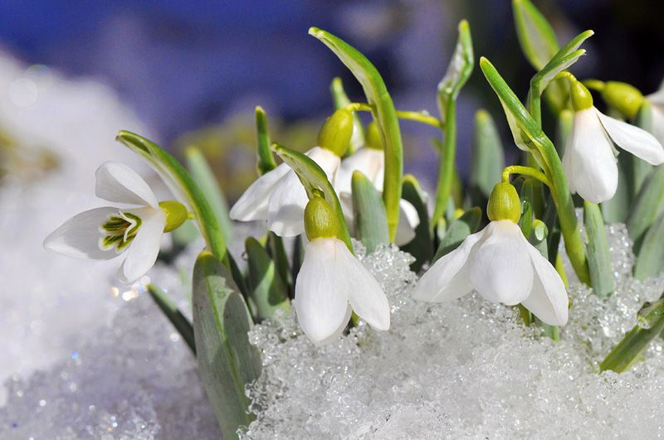
БУ НИНДИ ТАВЫШ ДИСӘМ – ЯЗ ИШЕК ШАКЫЙ ИКӘН!

Көннәр аяз, күктән алсу
Нур сибеп, кояш көлә.
Җиргә тама көмеш тамчы –
Сагынып көткән яз килә. (Мөнир Мазунов)
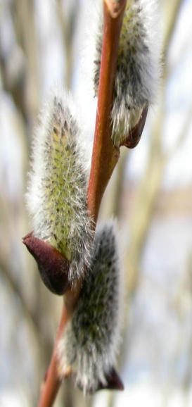
Кышның салкыннарыннан соң мин язны сагынып көтеп алам. Яз − табигатьнең кышкы йокыдан уяну вакыты. Бүген язның беренче генә көне. Аныңәлекыштанәллә ни аермасыюк. Салкын. Бураннар да уйный. Ләкин мин боларныязның кыш беләнтартышуыдипуйлыйм. Кояшбарыберүзенекенитә, җылыта. Түбәләргәбозсөңгеләредәэлеп куя. Кояшҗылыраккараубелән, бозсөңгеләреннәнтуктаусызтамчыларсикерәбашлый. Аларкояшнурларындаэнҗекебекялтырыйлар. Түбәкалайларыннан пар күтәрелә. Чыпчыкларһәмпеснәкләрдәкүңеллерәкчыркылдаша. Көннәрдәозыная бара. Язкояшыелмаепкараубелән, бөтентабигатькышкыйокысыннануянабашлый. Кояшбалкый, улөйтүбәләрендәгекарларныэретә. Карларэрибашлагач, җылыякларданкошлар да кайтабашлар. Язгыҗылыҗилагачтагыяшьбөреләрнеуятыр. Тиздәналархушислеяшеляфракларярырлар. Кояш эссе нурларынкөннән-көн күбрәк сибәр. Җирдән җырлый-җырлыйгөрләвекләрчелтерәпагар. Бозларкузгалыр. Кырлардаберенчеумырзаябашкалкытыр. Кешеләрязгыэшләргәкерешерләр. Язның да эшекүп: иңе-буе күренмәгәнкырларны кардан әрчисе, ямь-яшелуҗымбасуларыначасы бар. Кырлардатиздәнтракторларгөрләр − язгыкырэшләребашланыр. Язныңәледымлыҗирнеүләннәрһәмаллы-гөллечәчәкләрбеләнбизисе бар. Ә бүгенәле март башыгына. Төннәренсалкынбулса да, көндезениндекояшбалкый. Туганҗиребезгәязкилә, язисеаңкый. Яз − матур, шатлыкларга бай, күңеллевакыт. Түрдән уз, яз!
Сөекле, әбиләр, әниләр, апалар, сеңелләр! Сезне 8 нче март – Халыкарахатын-кызларкөнебеләнкотлыйбыз. Исән-саубулып, иминтормыштаҗантынычлыгыбеләнматургомеркичерергәязсын!
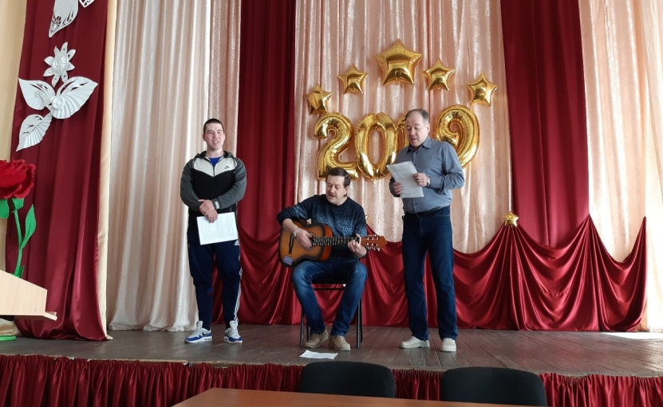
Мәктәп активы халыкара-хатын-кызлар бәйрәмендә хөрмәтле , сөйкемле укытучы апаларын менә шулай каршы алдылар һәм котладылар.
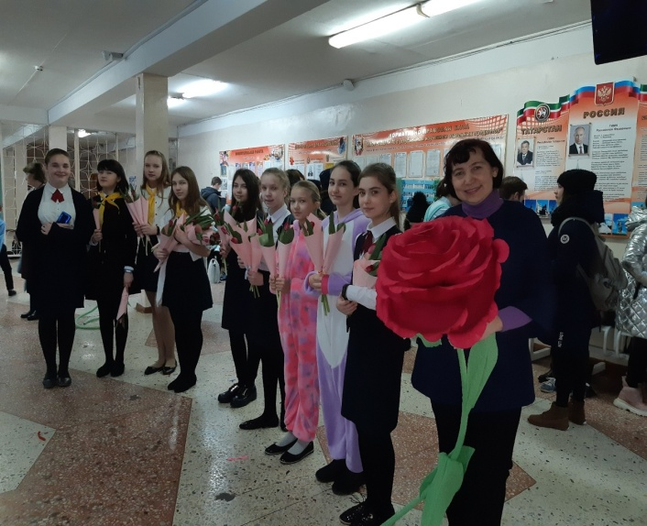
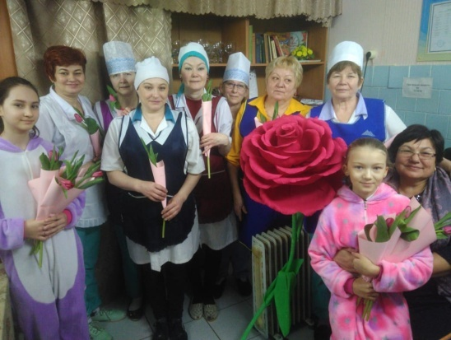

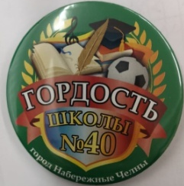
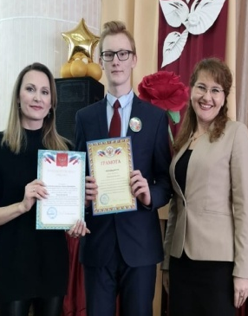
БУ АЙДА...Мәктәпнең актлар залында зур чара булды .Иң –иң тәртипле, белемле яхшы билгеләргә генә укучы малай һәм кызларны "Гордость школы № 40" значогы белән һәм аларның ата-аналарынРәхмәт хатлары белән бүләкләделәр.
Афәрин! Без сезнең белән горурланабыз!

БУ АЙДА...5-7 сыйныфкызлары арасында “Ягез әле, кызлар!”бәйгесебулды. Безнең кызлар төрле өлкәдә үзләренеңосталыкларын күрсәттеләр.

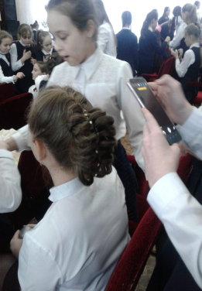
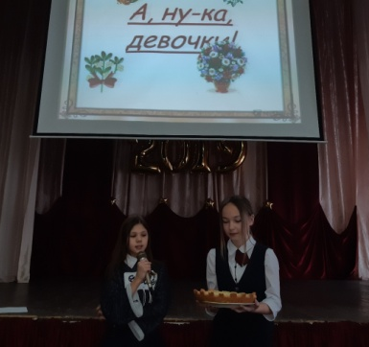
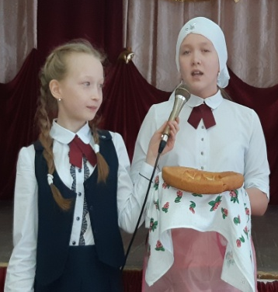
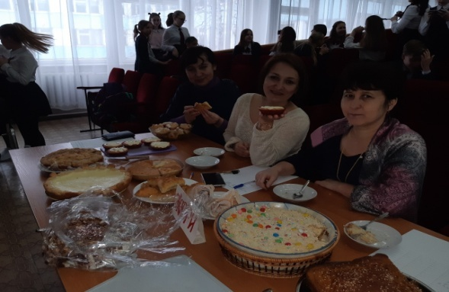
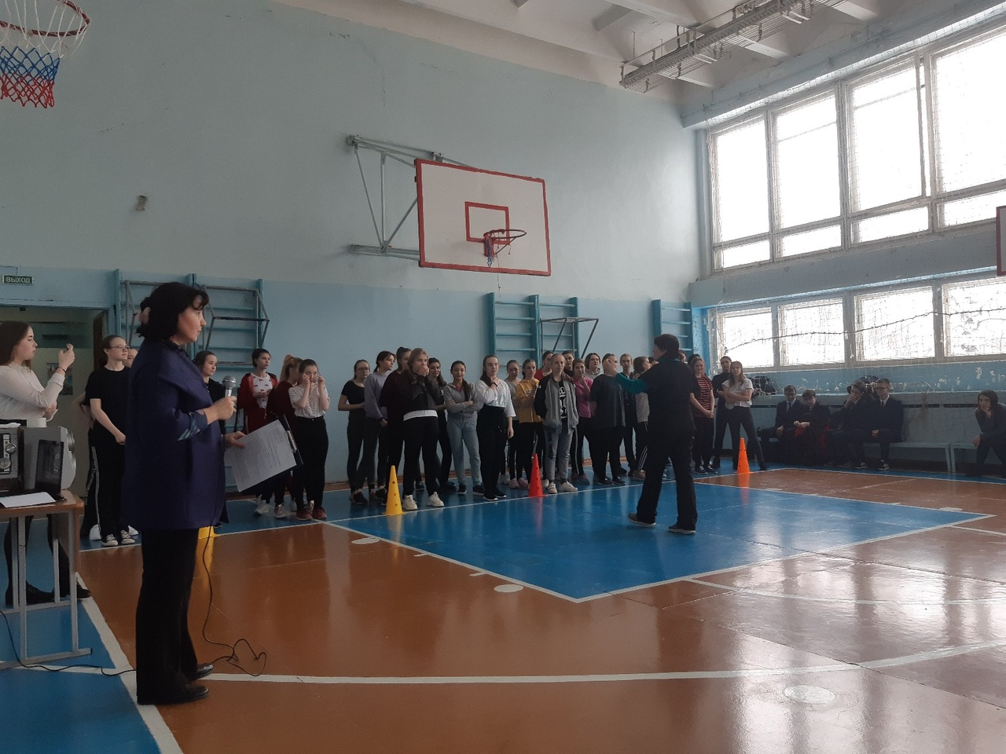
Ә югары сыйныф кызлары үзләренең җитезлекләрен спортта ярышып күрсәттеләр

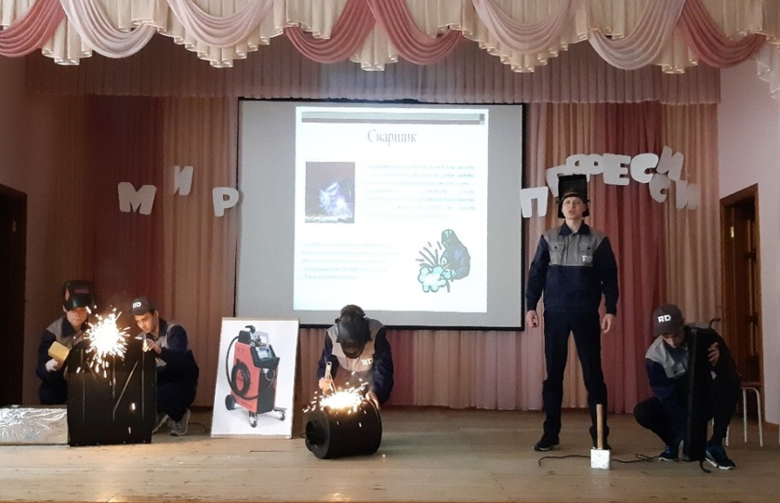

БУ АЙДА...Состоялсярайонный тургородского конкурса "Мир профессий - 2019" с рабочей профессией - сварщик.
По итогам конкурса наша школа набрала 172 балла (до победы нашей школе не хватило одного балла) и заняли 2 место! Так держать! У нас есть цель - победить в 2020 году!!!
Поздравляем!!! Молодцы!

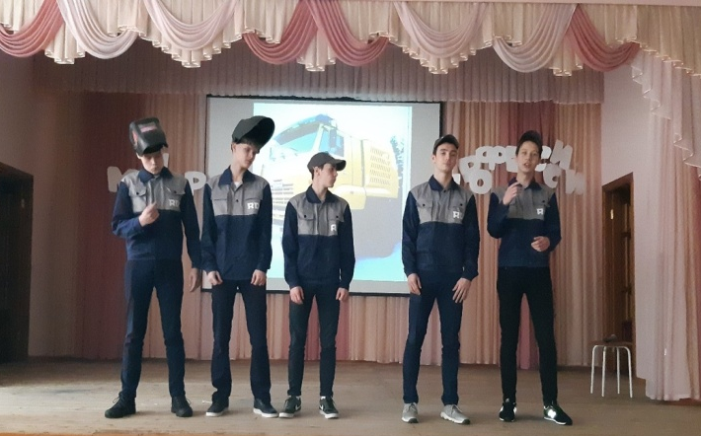
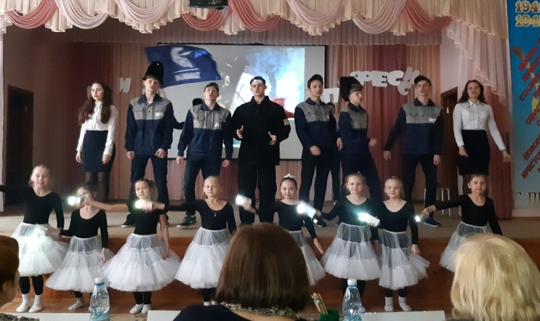

Казан (Идел буе) федераль университеты — Казан шәһәренеңюгарыукуйорты. Россиянеңиңборынгыуниверситетларыннан берсе. 1925 елдан 2009 елгакадәр В. И. ЛенинныҢисеменйөртә. 2009 елның 21 октябрендә Россия Президенты фәрманыбуенча Казан дәүләт университеты нигезендә — Казан (Идел буе) федераль университеты оештырыла.
1804 елдаимператор Александр I Казан университетыначутурындагыфәрмангакул куя. УлРоссия күләмендәөченче университет (Россиянең Мәскәү һәм Тарту шәһәрләрендәгенәбула) санала. Казан тизарадаиңзур фәнни һәм мәдәни үзәккә әверелә. Университет Беренчешәһәргимназиясенигезендәоештырыла. Гимназистларга студент исемебирелә. Казан университеты тиздәнтулыбер комплекс тәшкилитәбашлый. Химия лабораториясе, анатомия театры, китапханә төзелә. Шулайук университет ишегалдында астрономия лабораториясеһәмстудентларклиникасыачыла. ХӘЗЕР Бүгенгесе көндә КФУ күпюнәлешләрбуенчабелембирә.
Университет эчендәге институт һәмфакультетлар:
• Фундаменталь медицина һәм биология факультеты
• Экология һәм табигатьтән файдалану институты
• Геология һәм нефть-газ технологияләре институты
• Н. И. Лобачевский ис. математика һәм механика институты Физика институты
• А. М. Бутлеров ис. химия факультеты
• Юридик факультет
• Идарә итү һәм территориаль үсеш институты
• Мәгълүмати технологияләр һәм мәгълүмати системалар югары мәктәбе
• Хисаплау математикасы һәм мәгълүмати технологияләр институты
• Филология һәм мәдәниятара багланышлар институты
• Массакүләм багланышлар һәм иҗитмагый фәннәр институты
• Икътисад һәм финанслар институты
• Халыкара мөнәсәбәтләр, тарих, һәм Шәрекъне өйрәнү институты
• Педагогика һәм өйрәнү институты
• Тел институты
ФИЛИАЛЛАР.
Университетның филиаллары Яшел Үзән һәм Чаллы шәһәрләрендә эшли, ә Алабугада исә КФУның аерым институты урнашкан.
ИСТӘЛЕКЛЕ УРЫННАР. Химия факультеты бинасы каршындагы бакчада озак еллар университетта эшләгән Н. И. Лобачевскийның һәйкәл-бюсты тора. Ә Студентларның яраткан ял итү урыны булган “таба” (түгәрәк формада булганга шулай атала) төп бина каршында урнашкан. Киләчәктә, бәлки, бу урын синең дә яраткан почмагың булыр, кем белә бит.
ШӘХЕСЛӘР 200 елдан артык тарихы булган университет бусагаларын кемнәр генә атлап кермәгән?! Студентларбүген Сергей Аксаков, Лев Толстой, Владимир Ленин эзләренәбасыпйөри. ЧИТ ИЛЛӘРЧитилләргәсәяхәтитәргәяратсаң, КФУ анысын да җайлаштырган. Студентларалышупрограммасыбелән КФУ студентлары АКШ, Япония, Финляндия, Швейцария, КНР, Италия, Мексика, Франция, Көньяк Корея кебекилләргә бара алалар.
МӘГЪЛҮМАТКФУ турында күбрәк мәгълүмат аласың килсә, интернет челтәрендәге сайтка рәхим ит: http://kpfu.ru Уку йортының русча һәм татарча газеталары белән безнең редакция бүлмәсендә танышырга мөмкин. КФУ ел саен үзенең төбәкара олимпиадаларын уздыра. Анда теркәлү өчен, abiturient.kpfu.ru адресы буенча махсус сайтка керегез.
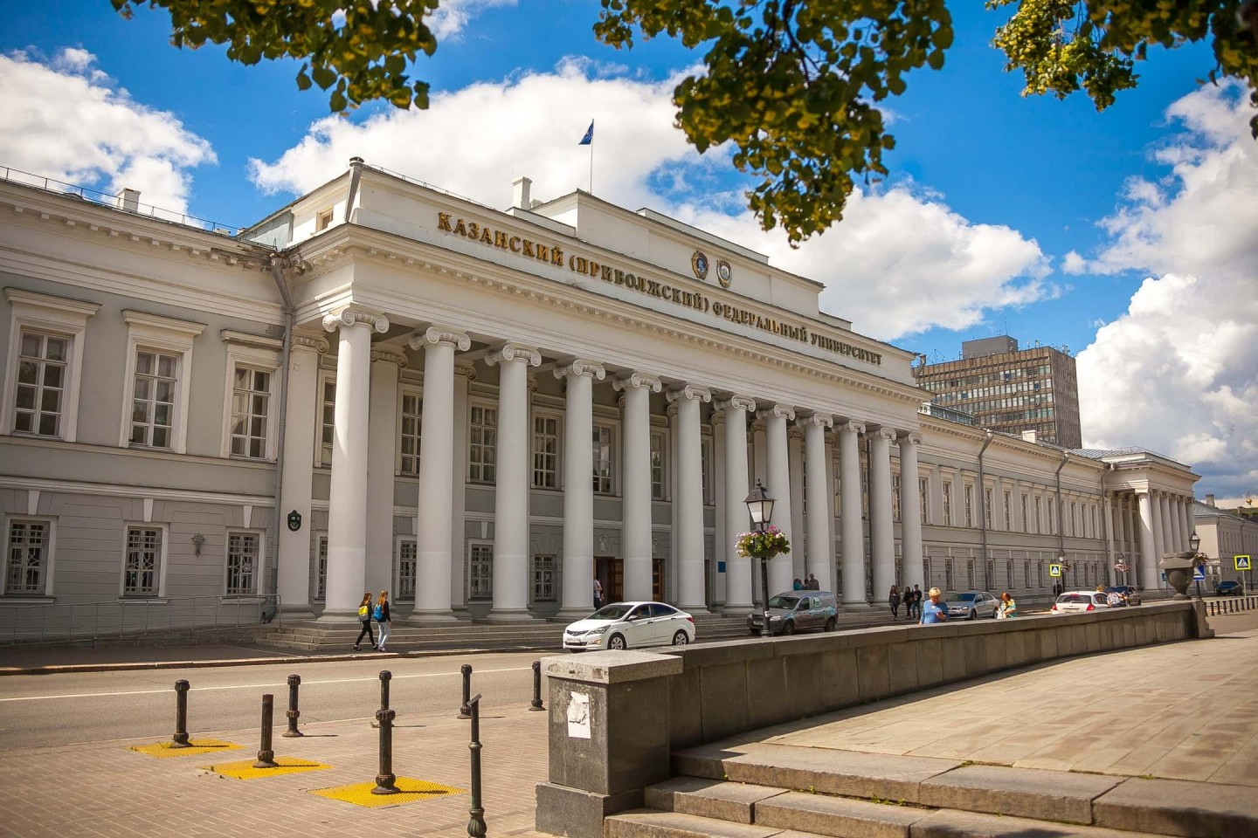

Укырга кая барырга?

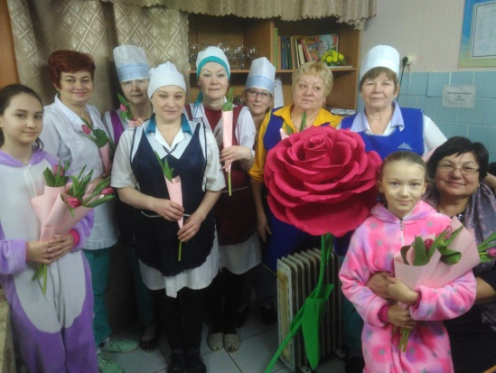



Манный ярмасыннанкоймакпешерәбез (рецепт)
Кирәклеингредиентлар
300 гр. манный ярмасы; 250 мл. кефир; 50 мл. су; 2 ашкашыгышикәр комы; берчеметемтоз; 2 йомырка;берчеметем сода; берчеметемдарчин (корица); үсемлек мае.
Эштәртибе

Йомырка, тоз, шикәр комы һәм дарчинны савытка салып, блендер белән күбекләнгәнче болгатыгыз. Кефир салып, яңадан күпертегез. Манный һәм сода өстәгез. Төерләр беткәнче, бутагыз. Камырны 1-1,5 сәгатькә суыткычка куегыз. Табага бераз май салып җылытыгыз, аннан утны киметегез. Кашык белән берничә коймак салып, капкач белән каплагыз. Бер ягы кызаргач, коймакларны калак белән әйләндерегез. Тагын капкач ябыгыз. Майны сеңдерү өчен, пешкән коймакларны салфеткага яки кәгазь тастымалга куя барыгыз.

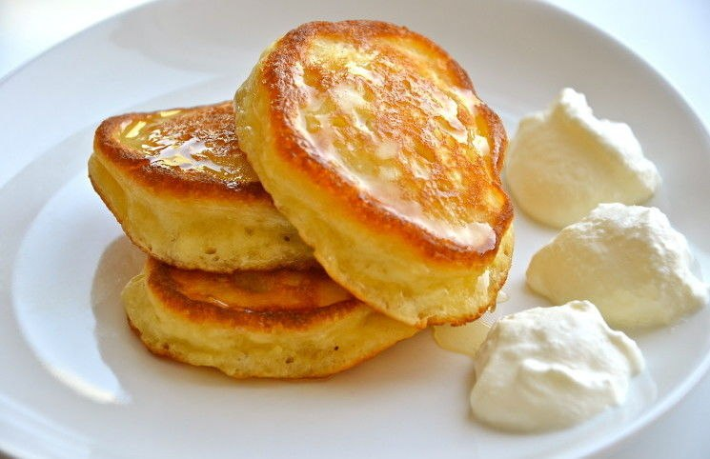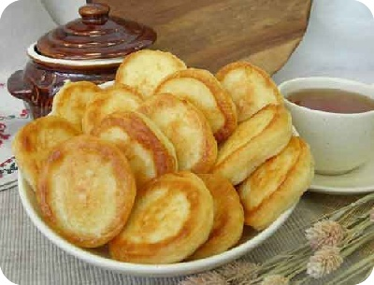
Мәктәп мәзәкләре
Бер малай мәктәптән өенә кайтып керә: – Җитте! Бүтән бу мәктәбегезгә ике аягымның берсен дә атламыйм! – Нишләп? – Укый белмим, яза белмим, ә сөйләшеп утырырга рөхсәт итмиләр.  *********************************  - Айнур, минем компьютерым эшләми. -Анда бер зур төймә бар, аңа басып карадыңмы? - Әйе, барыбер эшләми. - Розеткага тыкканмы? - Белмим, хәзер шырпы кабызам да карыйм. - Ә шырпы нигә? - Бездә утны сүндерделәр |   Әти кеше мәктәптә укучы улының өйгә бирелгән дәресләрен хәзерләп утыра. Ишектә кыңгырау чылтырый. Анда – күрше ире: — Улыгызның математикадан өй эшләрен эшләдегезме? — Эшләдек…. — Күчерергә биреп торыгыз әле…  .

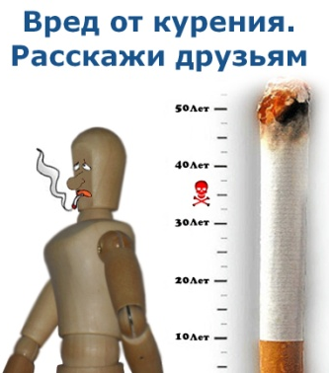
Һәр елның 18 ноябре бөтендөнья буенча Тартмаучылар көне итеп
билгеләп үтелә.
1492 елның 15 ноябрендә Христофор Колумб үзенең көндәлегенә түбәндәге сүзләр язып калдырган: “Тартучы кеше, тәмәке тартып, үзенә нинди файда китерә икән? Мин әле дә шуны аңламыйм?!”Беренче тәмәке тартуны ул Куба авылларында күрә:алар саргылт-яшел яфракларны төреп, аны кабызып көйрәтәләр һәм исемен дә”Сигаро” яисә “табак” дип атыйлар.
Икенче тарихи чыганакларга күз салсаң, 1585 елны Русиягә “янып торган башларны” инглизләр керткән диелгән. Ә аның белән көрәш Михаил Федорович заманында ук башлана:беренче тапкыр тартканны күрсәләр, аяк табанына 60 тапкыр сугу җәзасы, икенче тапкыр-борын һәм колакларны кискәннәр.1585 елны Англиядә Елизавета 1 тартучыларны караклар белән тиңләгән, урам буйлап муеннарына бау бәйләп йөрткәннәр. Яков 1 тәмәке тартуны цивизацияле кеше өчен тәмәке тарту бөтенләй килешми, ул аның дәрәҗәсен төшерә, баш мие һәм үпкәләр өчен бик зарарлы булуын, үзенең бер китабында да әйтеп үтә.
Өченче тарихка күз салсак, тәмәке сөреме Франциягә барып ирешкәч,француз посолы Жан Нико тәмәкене “яхшы кәеф булдыручы, теш һәм баш авытудан дәва “ дигән төшенчәсен керткән.
1697 елны Петр 1 халыкка тәмәке сатуны рөхсәт итә. Үзе дә Голандиядә булып кайтканнан соң, танылган тәмәкечегә әйләнә. Ул үзенең тәмәке төтене белән ничек агулануын аңламый.
Тәмәке тарту хәзерге җәмгыятьнең эпидемияле авыруы ул.
Тәмәке эчкә суырып алганда, тәмәкенең очындагы температура 600 градуска җитә.Югары температура ватытында папирус кәгазендә агулы матдәләр барлыкка килә: никотин, аммиак,синиль кислотасы. Тәмәке төтенедәге газ һәм каты хәлдәге матдәләр, тамак, трахея, бронх һәм үпкәнең майлалы тышчасын ялкынсындыралар. Системалы рәвештә тарту, бу тышчаларда хроник авырулар китереп чыгара. Бу лайлалы тышча йөткерү , какырулар белән , организмны саклар урынына тышка чыга.
Йөрәк тагын да зур зыян күрә: тәмәке составындагы никотин канга күчеп, кан тамырларының кысылуына китерә. Тәмәке тартучының йөрәгенә күбрәк авырлык бирелә: минутына 140-150 тибеш булырга мөмкин. Ә тәмәке тармаучының бу вакытта бары 86-100 тибеш кенә күзәтелә. Нерв системасы эштән чыга дип әйтсәк тә ялгыш булмас, чөнки баш миенә кислородка ярлы булган кан керә, хәтер начарлана, еш баш авырта башлый. Ашкайнату системасында исә, эчәкләрдә авырту, кысасы килү күренешләре күзәтелә. Тартучылар арасында 98% ашкайнату органнарында язва авырулары барлыкка килә. Ә яшүсмерләр өчен бу тагын да куркыныч, җитлегеп тә җитмәгән организм зарарлана: буйга үсмәү, начар ишетү,күз күреме начараю һ.б. Алар укуда артта баралар, укучылар өчен бирелгән кагыйдәләрне үтәмиләр. Ә тәмәкегә бәйләнеше булган кеше янында аракы һәм наркомания дигән афәтләр дә ерак йөрми. Алкологик һәм наркоманнар арасында 85% кеше тәмәкече дип исәпләнелә.
Тәмәке сидек каналларына, ашказаны асты бизенә дә тискәре йогынты ясый. Ул рак авырулары килеп чыгуга да сәбәпче. 40 яше тулган ирләрдә сидек каналларында рак авыруы барлыкка килергә мөмкин. Бу күрсәткеч ирләрдә хатын-кызларга караганда 4 тапкыр күбрәк күзәтелә. Күп тәмәке тарткан кешеләнең барлыкка килгән хлорид кислотасы ашказанының саклагыч лайласын ашый…Авыртулар берничә минуттан сәгатьләр буе дәвам итәргә мөмкин. Тәмәке ашказанында барлыкка килгән җәрәхәтләрне төзәттерми, бары яңарта гына… Ә авырлы хатын-кызлар өчен бу искиткеч куркыныч фактор булып тора. Булачак ана әле бу дөньяга аваз салырга да өлгермәгән баласын карынында ук агулый, андый аналарның балалары күпчелек очракта җитлегеп тумыйлар, гарипләр саны бик күп була.Ә әйләнә-тирәдәгеләргә дә зыяны әйтеп бетергесез.

Сәнгать дөньясында

"Театр яктылыкка, нургаилтә..."
2019 нчы ел-Россиядә театр елы!
Илебез президенты В.В. Путин Указы нигезендә 2019 ел Россиядә Театр елыдипигъланителде. Сәнгатьнеңүзенчәлеклебертөребулган театр төшенчәсебиккиң: драма, опера, пантомима, курчактеатрлары, балет һ.б. Аныңтарихыборынгы антик заманнаргабарыптоташа. Театр җәмгыять һәм мәдәниятүсешебеләнбиктыгызбәйләнгән
“Театр – безнең киләчәк көннәребез өчен файдалы вә өметле бер нәрсә” Г. Тукай
“Без шундый тетр төзербез, аның исеме алтын хәрефләр белән язылыр” Г. Кариев
“Ачяшәпбулмаганшикелле, театрсыз да яшәпбулмый”М. Мәһдиев

Халыккадәрсегыйбрәттер театр,
Күңелдәйоклагандәртнеуятыр.
Театр яктылыкка, нургаилтә,
Кире юлгаҗибәрми, уңгаилтә.
Тигезкүрәбөтенҗанны театр,
Кирәк – кол бул, кирәксә - император.
Мөкатдәсул, бөекул, гализатул,
Тәмамхөрулвәбиккиңул, азат ул.
Театр – ултормыш, театр - уляшәеш.Театр – улискиткечмогҗиза. Чынбарлыкагымы – сәхнәдә. Театр – улһәрвакыттабышмак, көтелмәгән хәлләр, могҗизалар. Театр сәнгатен дөньяга китерү, үстерүһәмгасырлар буе яшәтүул – бөтенхалыкэше.

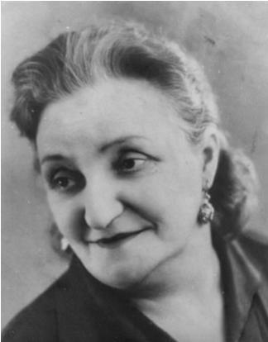
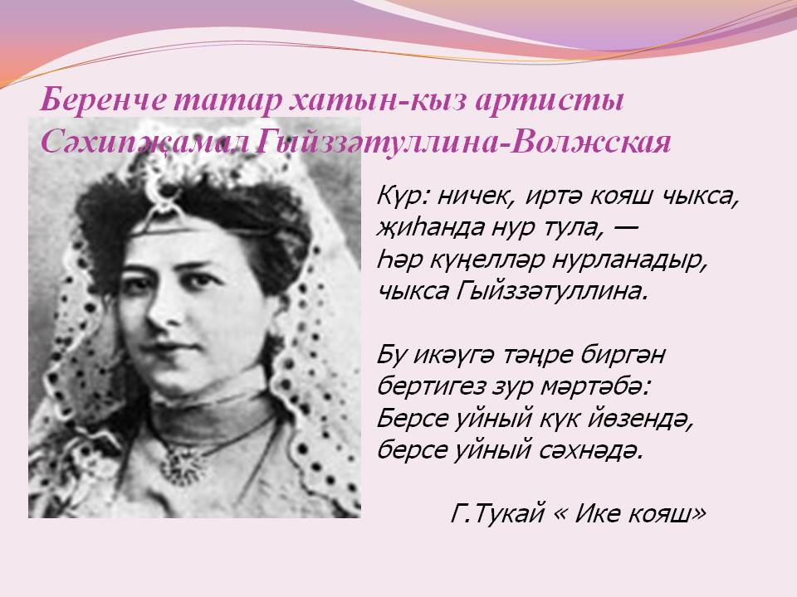

Гөлсем
Камская

“Театр ул – халык бердәмлеген һәм милләт ныклыгын саклаучы әйтеп бетермәслек зур кыйммәткә ия олы сәнгать төре” Минтимер Шәрип улы Шәймиев
“... бер сүз белән әйтсәк, һәркемнең үз театры...” Празат Исәнбәт
“... театр – үткәнне бүгенгегә, бүгенгене исә киләчәккә тоташтыручы рухи мәйдан...” Марсель Сәлимҗанов

Газета татар теле һәм әдәбияты укытучысы
Таҗиева Рузалия Рәвгат кызы җитәкчелегендә басылып чыкты

